
صنف الكلمات التالية حسب مسميات الجدول الذي يليها
دراسات اجتماعية
الصف السابع الشعبة / ......
الاسم / ....................
ورقة عمل
ماليزيا

( ملقا - سرواك - بورت هاركوت – بنانج – كوالالمبور
- كاهانج – سنغافورة – بور نيو - الصوند-تايلاند)

الدولة التي تقع بين اقليمي صباح ووسرواك

............................

البحر الدي يفصل بين ماليزيا الغربية والشرقية .............................

انفصلت عن اتحاد ماليزيا عام 1965
........................................

ثالث جزر العام من حيث المساحة
........................................

مدينة | جزيرة | ميناء | مضيق

ما النتائج المترتبة على :- حسن اخلاق التجار المسلمين في ماليزيا .

..........................................................................

قدم مقترحاً عملياً لتطوير التعاون التجاري بين ماليزيا والدول العربية .

...........................................................................
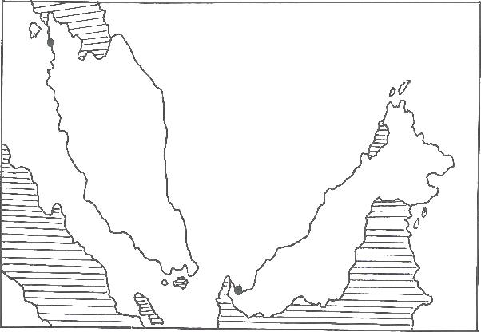

على خريطة ماليزيا حدد:-
- الموقع الفلكي لماليزيا
- بحر جاوة
- العاصمة
- مرتفعات كميرون
- مدينة كونابرو
- نهركاهانج
- سنغافورة

علل لما يأتي :-
- تحقيق ماليزيا لمعجزة اقتصادية كبرى في التسعينات من القرن الماضي
- .............................................................................................................................
- ارتفاع الكثافة السكانية على السواحل الغربية لشبه جزيرة الملايو
- ............................................................................................................................

أكمل جدول المصطلحات التالي .
المصطلح | التعريف
النمور الآسيوية
الموقع الجغرافي
الأمطار التصاعدية
الأمطار الموسمية
خط تقسيم المياه
الدولة الإتحادية
الأمطار التصاعدية
الكثافة العامه للسكان
أشجار الساج
المضيق

